铜仁职业技术学院

旅游管理产教融合实训基地校企合作项目

“引企入校”合作公告

为大力推进现代职业教育体系建设改革，更好服务学生全面发展，深化产教融合，共同开展人才培养、技术创新、就业创业、社会服务等，形成以“合作办学、合作育人、合作就业、合作发展”的新生态。现诚邀优质企业入驻校园，携手共建“校中厂”，经学校研究决定面向全社会寻求优质企业合作，现将有关事项公告如下：

一、**项目名称**

铜仁职业技术学院旅游管理产教融合实训基地“引企入校”项目

**二、项目地点**

铜仁职业技术学院川硐教育园区校区

**三、合作专业**

旅游管理、电子商务等专业

**四、项目概况**

（一）旅游管理产教融合实训基地位居铜仁川硐教育园区，毗邻杭瑞高速公路，离铜仁凤凰机场20公里，离铜仁站7公里，离铜仁北高速站4公里，交通便利，地理区位优势明显。产教融合实训基地共3栋楼，占地面积13664平方米，房间总数约320余间，基础设施完备。

（二）学校具备相应专业教师团队及管理团队，能承办各种各类技术技能提升培训。

（三）学校提供上述场地，由企业投入资金对房间进行改造、装修，以及购置相关附属设施设备，建成旅游管理、电子商务等专业教学、科研、实习、实训、就业一体的产教融合实训基地，建设期预计为6个月。

（四）采用竞争性磋商方式面向全社会公开引入，按照“资格后审、现场谈判、综合评分”的方式进行综合评定，评分最高者与我院进行合作，并签订项目合作协议。

**五、项目合作时间**

协议签订之日起10年。

**六、报名条件**

（一）企业在中国境内成立并具有独立法人资格，遵守国家法律，具有良好商业信誉，近三年无不良诉讼，无违法行为，无违约经营行为，合作企业必须保证其生产过程符合国家相关法律。

（二）企业具备良好的财务状况，具备与拟投资项目资金相匹配的自有资金和引进资金渠道，保证签约成功后项目能够顺利实施。

（三）企业结合学校发展，能提升学生技术技能水平，提升旅游管理、电子商务等专业与市场需求的紧密性，助力相关专业高质量发展。

**七、报名事项与要求**

（一）报名时间：本公告发表之日起即可报名咨询，截止时间为2024年12月31日。

（二）报名企业提供下列资料（电子版发邮箱）：

1.报名登记表（需加盖公章）（见附件）

2.企业法人营业执照复印件（需加盖公章）

（三）意向报名企业请与学院及时联系，可实地考察。

（四）联系人：李老师 联系电话：13518561184

电子邮箱：1121035499@qq.com

铜仁职业技术学院

2024年12月27日

**附件**

**铜仁职业技术学院旅游管理产教融合实训基地**

**校企合作项目“引企入校”报名登记表**

|  |  |  |  |
| --- | --- | --- | --- |
| 公司名称 |  | | |
| 公司地址 |  | | |
| 公司社会信用代码 |  | | |
| 法人代表姓名 |  | 联系电话 |  |
| 法人代表身份证号码 |  | | |
| 报名人姓名 |  | 联系电话 |  |
| 我单位为提供的报名材料及信息真实性负责。  法人代表（签名）： （公司盖章） | | 经办人（签名）：  （单位盖章） | |

**附地址区位及场地图**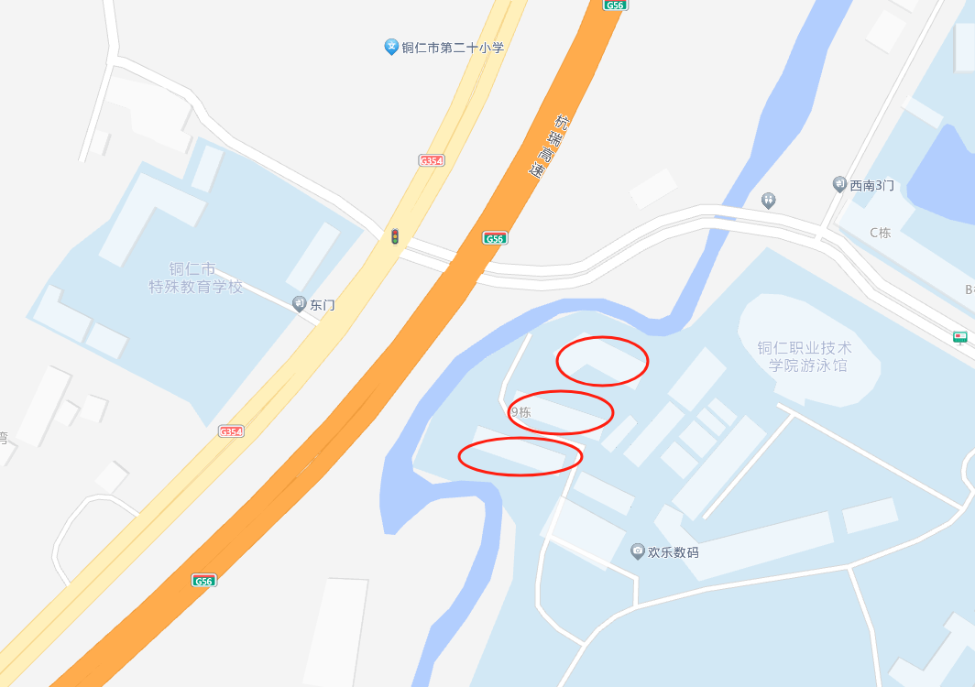

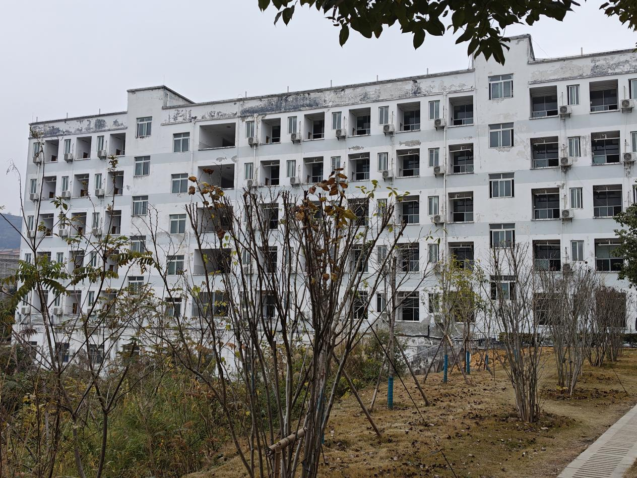

雅馨楼1栋

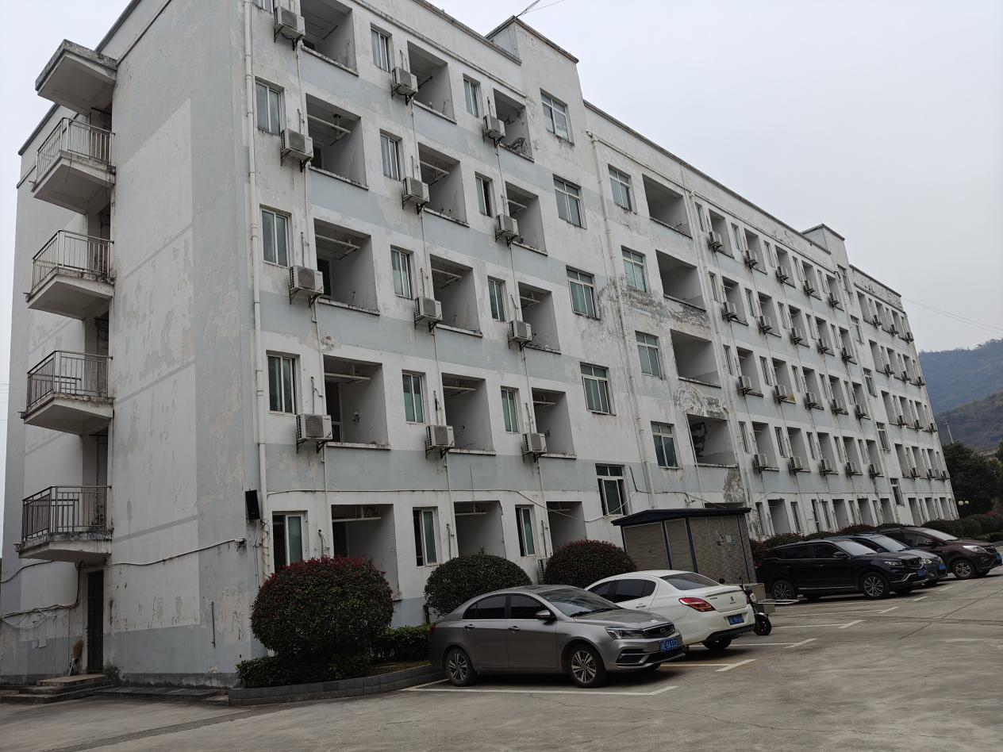

雅馨楼2栋

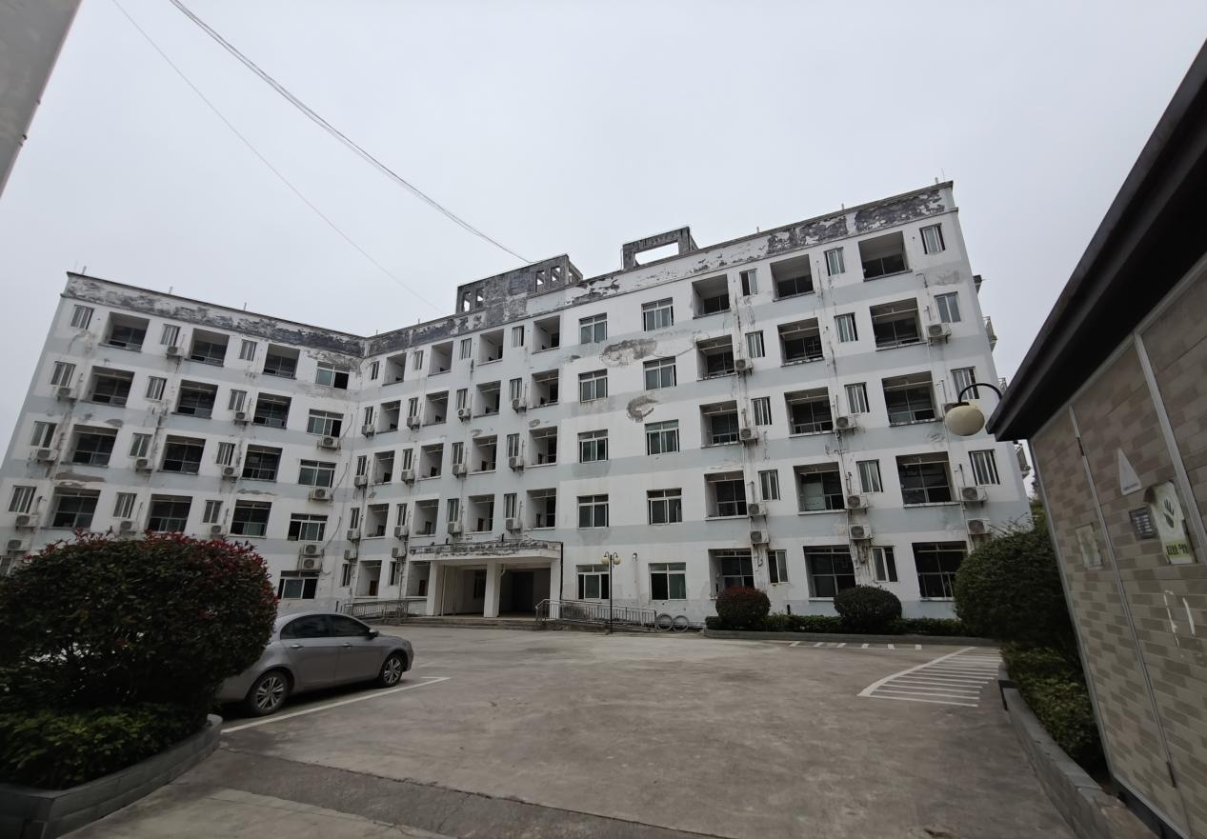

雅馨楼3栋